
2024届校园招聘简章


公司简介
中国核工业中原建设有限公司是经国务院经贸办批准于1992年12月正式成立。1999年7月进入中国核工业建设集团公司，2018年中国核工业集团与中国核工业建设集团实施重组，现为中国核工业集团专业化公司中国核建的成员单位。
公司具有建设部颁发的建筑工程施工、机电工程施工、公路工程施工总承包壹级资质，电力工程施工、石油化工工程施工、市政公用工程总承包贰级资质，环保工程、核工程、地基基础工程专业施工壹级资质，特殊工程（特殊设备起重吊装）专业承包资质，建筑装修装饰工程、钢结构工程、消防设施、电子与智能化工程专业承包贰级资质。（共14项）
公司下设多个分/子公司，在全国各地以及境外多个国家承建了各类建设工程。先后完成了巴基斯坦恰希玛核电站和秦山二期核电站等施工总承包任务及各类工业与民用建设工程，荣获国务院颁发的国家科学技术进步一等奖、中国建筑工程鲁班奖、全国市政金杯示范工程奖、奥运会鸟巢卓越贡献奖等多项荣誉。
公司取得了国家颁发的高新技术企业资格证书，中施企协AAA级企业信用证书，通过了ISO9000质量管理体系、环境管理体系和职业健康安全管理体系认证，通过工业化与信息化两化融合AA级认证。
经过多年发展，公司现已成为我国核工程、国防部队工程，以及各类工业与民用建设工程领域里一支集投融资、建造为一体的骨干力量之一。
招聘岗位
序号 | 需求专业 |  | 需求人数
序号 |  |  | 硕士 | 本科 | 总数
1 | 建筑工程类 | 土木工程 | 0 | 15 | 15
2 | 建筑工程类 | 工程管理 | 0 | 8 | 8
3 | 建筑工程类 | 安全工程 | 1 | 14 | 15
4 | 建筑工程类 | 工程造价 | 1 | 17 | 18
5 | 建筑工程类 | 水利水电工程 | 0 | 1 | 1
6 | 建筑工程类 | 测绘工程 | 0 | 2 | 2
7 | 建筑工程类 | 化学工程与工艺 | 1 | 0 | 1
8 | 建筑工程类 | 建筑电气与智能化 | 0 | 4 | 4
9 | 建筑工程类 | 市政工程 | 0 | 1 | 1
10 | 建筑工程类 | 道路与桥梁工程 | 0 | 3 | 3
11 | 材料机械  电气类 | 新能源科学与工程 | 0 | 2 | 2
12 | 材料机械  电气类 | 电气工程及自动化 | 0 | 14 | 14
13 | 材料机械  电气类 | 化工机械 | 0 | 1 | 1
14 | 材料机械  电气类 | 给排水工程 | 0 | 11 | 11
15 | 材料机械  电气类 | 工程机械与起重运输机械专业 | 0 | 1 | 1
16 | 材料机械  电气类 | 暖通工程 | 0 | 2 | 2
17 | 材料机械  电气类 | 机电工程 | 0 | 1 | 1
18 | 材料机械  电气类 | 焊接技术与工程 | 0 | 1 | 1
19 | 管理类 | 汉语言文学/行政管理/公共管理/工商管理/哲学 | 1 | 0 | 1
20 | 管理类 | 人力资源管理 | 0 | 1 | 1
 | 合计 |  | 4 | 99 | 103

招聘条件
- 统招2024届应届毕业生（博士研究生、硕士研究生、大学本科）。
- 具备相关专业知识，专业成绩良好及以上，具有一定的团队意识和组织协调能力。
- 符合公司施工企业的工作要求，吃苦耐劳、能够适应施工现场工作环境，服从工作安排。
- 身心健康，体检结果符合公司员工体检录用标准。
- 在校期间表现良好，无违法犯罪记录。
- 研究生英语CET六级，本科英语CET四级（表现优秀者可放宽）。
- 中共党员、学生干部、荣获奖学金、体育文艺特长者优先。
- 面向“双一流”建设高校毕业生，培养成为公司未来发展中坚力量。

薪酬待遇
- 为适应公司战略转型对紧缺人才的储备需求，进一步提高员工薪酬保障与激励作用，有效吸引和留住人才，见习期应届毕业生统一执行公司见习期工资标准。
- 见习期满后参加见习期满考核，考核通过的毕业生转正定岗，实行岗位绩效工资制度。
- 见习期综合薪酬主要包括：标准薪酬+施工现场补贴+年度绩效考核奖等。根据项目经营效益享受年度绩效收入。
- 一本院校、双一流院校应届优秀毕业生享受“院校津贴”。
符合条件的2024届校园招聘新员工享受公司“院校津贴”，具体标准见下：
985高校应届研究生：3000元/月。
211高校应届研究生、985高校应届本科生：2500元/月。
其他院校应届研究生、211院校应届本科生：2000元/月。
一本院校应届土木工程、安全工程、工程管理（工程造价）专业毕业生：1500元/月。
一本院校应届其他专业毕业生：1000元/月。
丰厚的福利
- 五险二金，公司依法为正式自有员工缴纳养老保险、医疗保险、失业保险、工伤保险、生育保险、住房公积金和企业年金，按员工社保关系所在地政策规定执行。
- 符合条件的正式自有员工享受企业年金、补充医疗保险、团体意外伤害保险和职工免费体检等福利待遇，具体按照公司制度执行。
- 享受公司免费培训服务，发放执业资格津贴、防暑降温费等。
- 享受应届毕业生免费住房和食宿，具体按照所在单位制度执行。
- 享受法定节假日、带薪年假、探亲假、婚假、产假等假期。
人才培养

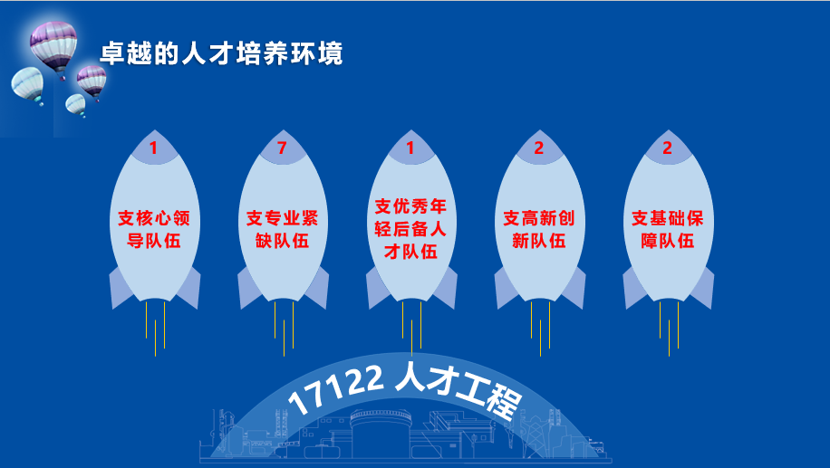

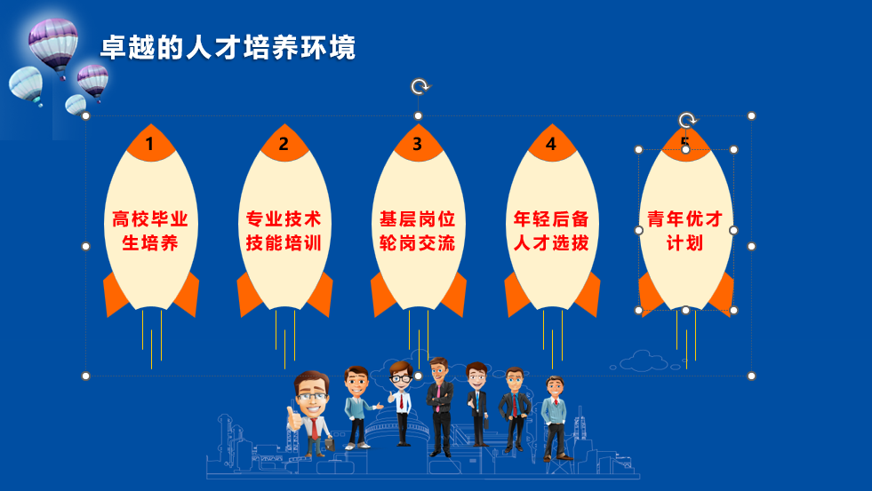

投递简历：
公司统一采用校园宣讲方式开展招聘工作。
1.校园宣讲会现场投递。
2.PC端网址：http://cnecc.zhiye.com
3.移动端：扫描二维码投递。

招聘流程：
简历投递-简历筛选-面试-测评-签约
联系方式：
地址：北京市丰台区丰台科技园汉威国际广场二区9号楼
邮编：100070
电话：010-81135500
公司官网：www.cnicec.com


西南分公司是在中核中原区域资源整合、实施转型升级的战略背景下，整合原成都、重庆、贵阳、重庆建安分公司后成立的，于2017年9月30日正式挂牌运营。分公司受中核中原建设有限公司委托从事：核工程、核电、风电以及各类工业与民用工程承包及与工程相关的设备、材料的采购，工程机械出租；智能建筑设计等业务。
西南重点招聘专业：
工程造价、电气工程及其自动化、给排水工程、安全工程、工程管理、土木工程、测绘工程、市政工程、新能源科学与工程（光伏）、工业与民用建筑及其他建筑相关专业。

HR联系人 | 联系电话 | 邮箱
王思宇 | 18080572991 | 1553056445@qq.com

